南京信息工程大学 实验（实习）报告
实验（实习）名称 4.4,4.5 日期 2023.5 得分 指导教师 姚永雷
系 计网院 专业 计科 年级 2021 班次 5 姓名 刘祥宇 学号 202183290006

- 实验目的

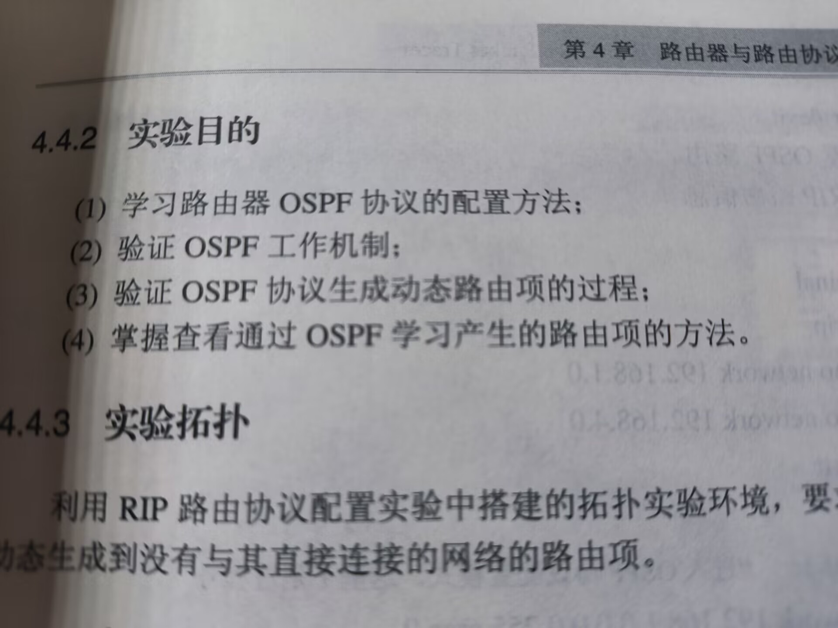
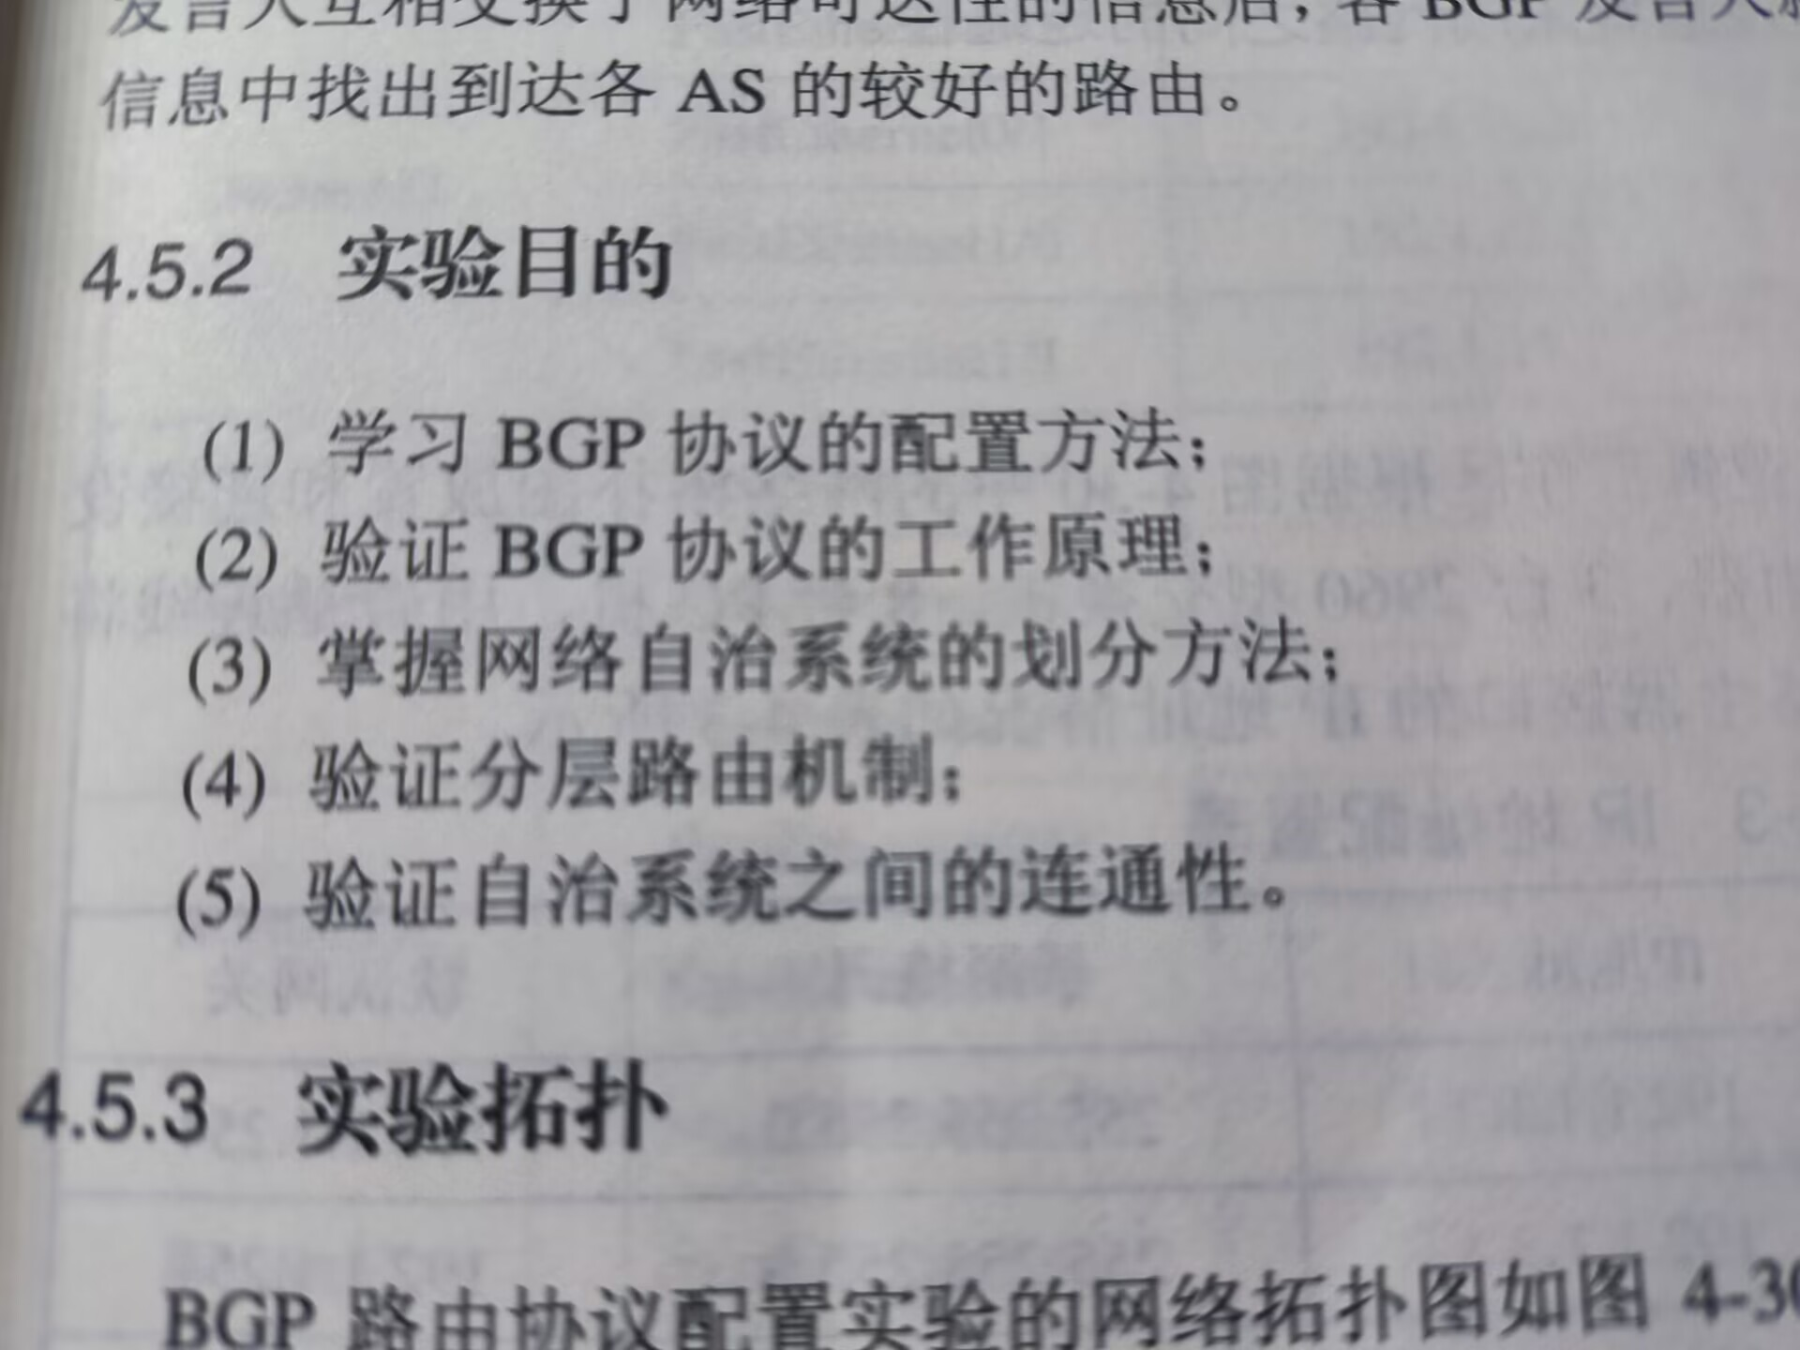

- 实验内容
按照书本上的不周进行
- 实验步骤
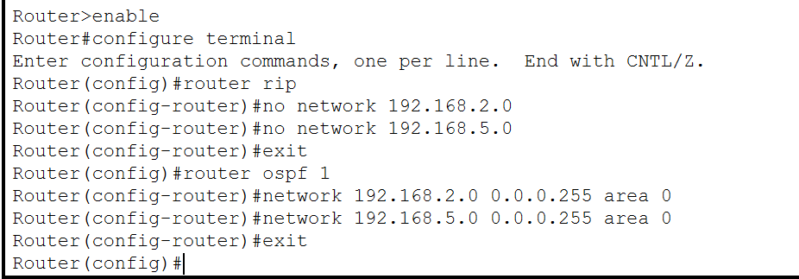
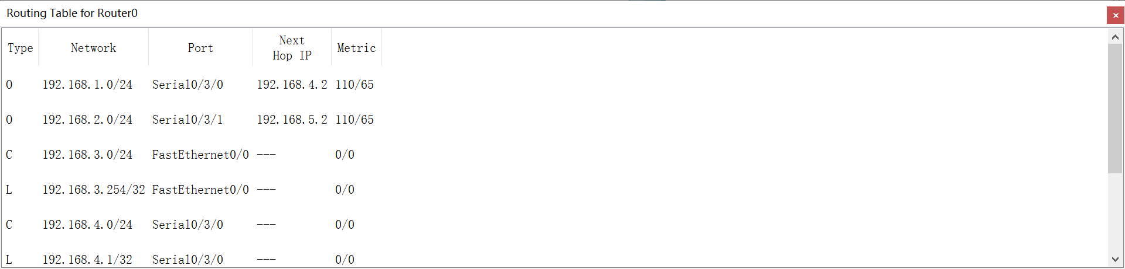
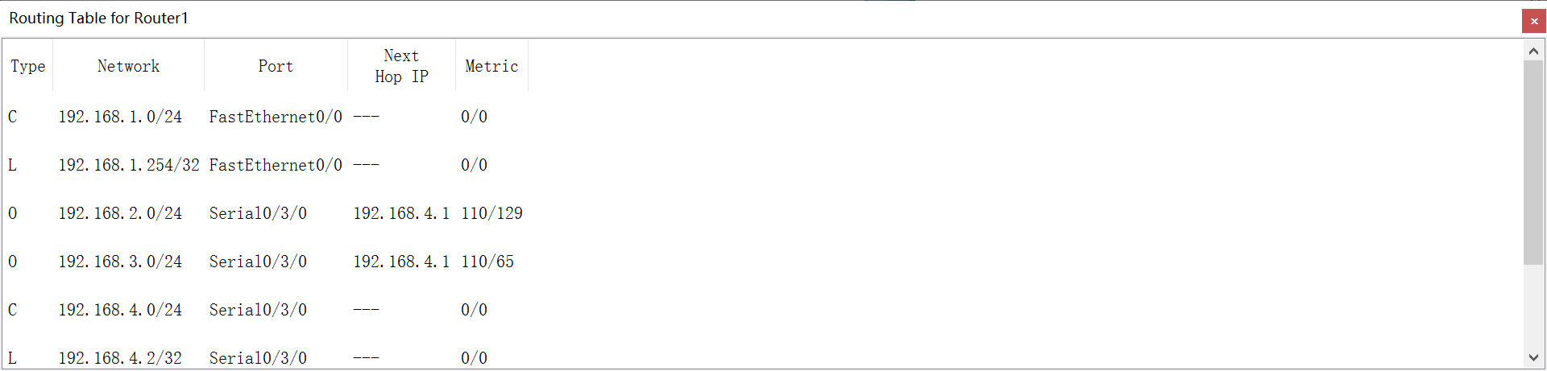
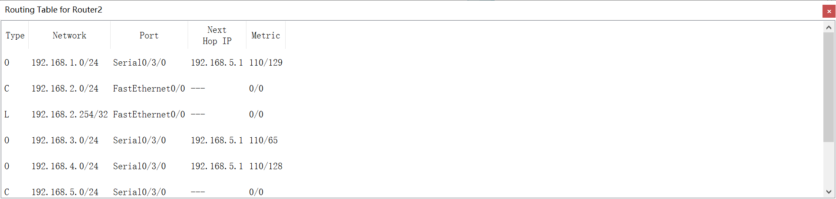
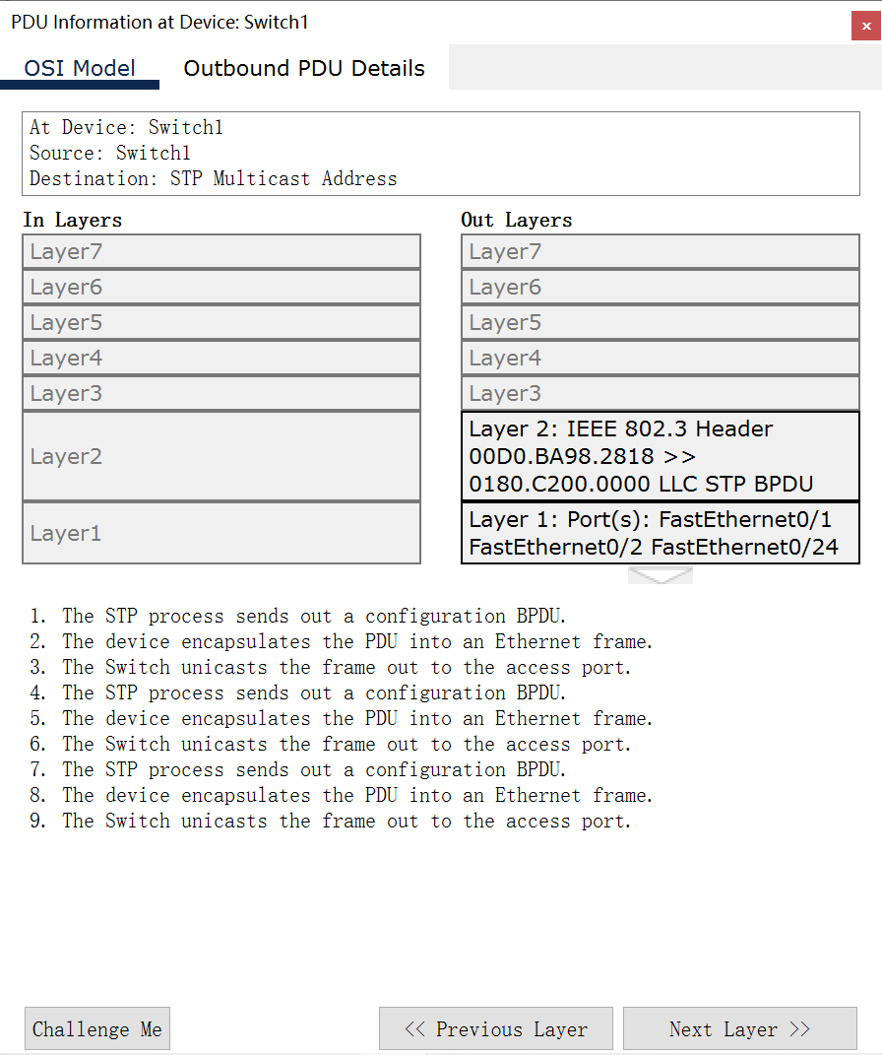
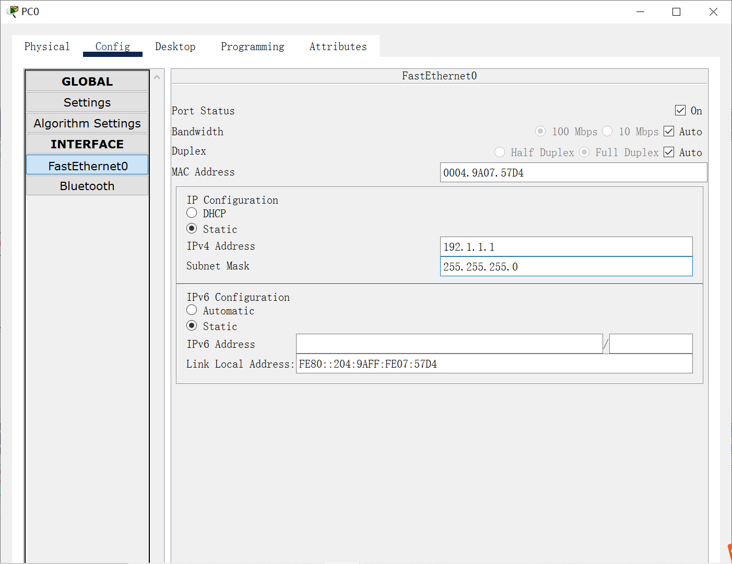
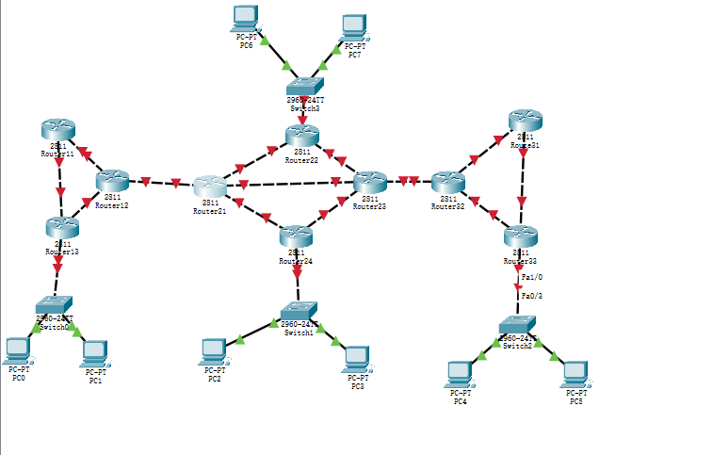
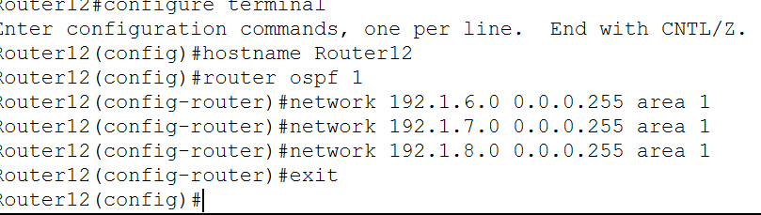
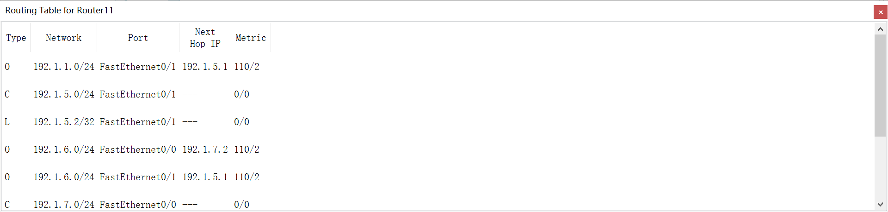
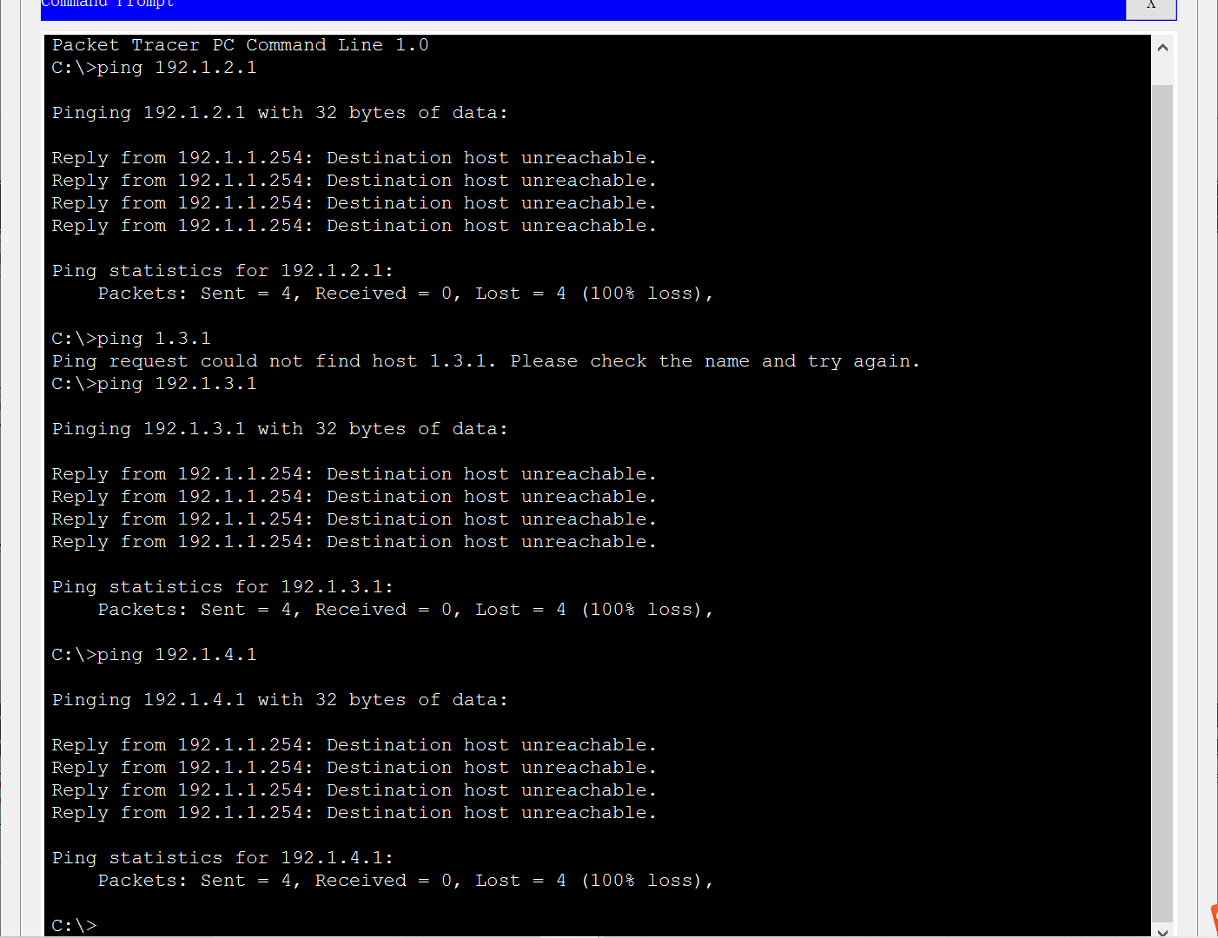
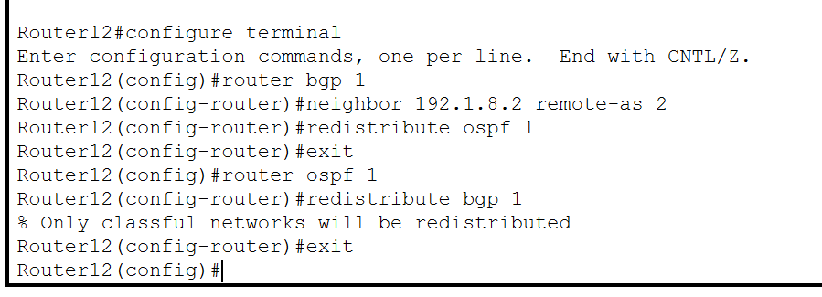
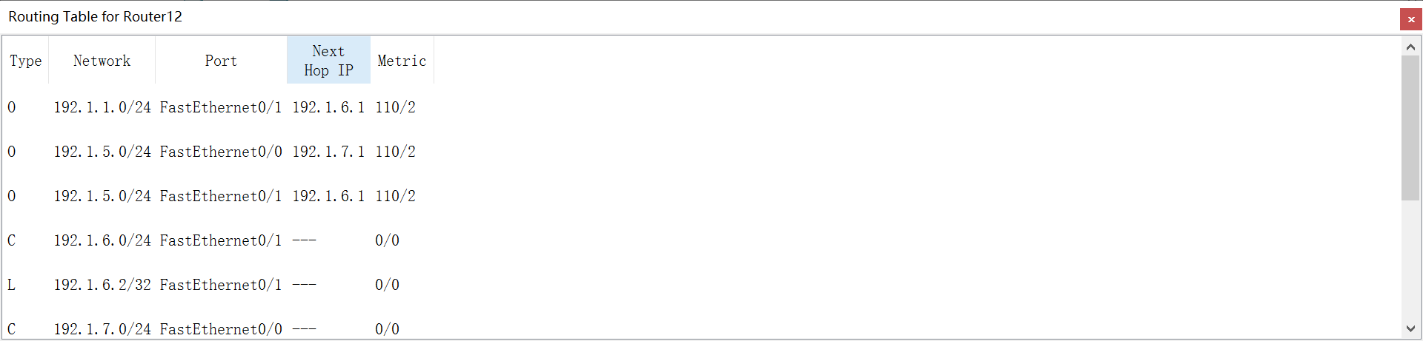
- 体会和总结
大体上完成了实验目的，学习了路由器ospf协议的配置方法，学习了bgp协议的配置方法

